KARYA TULIS ILMIAH

**PENETAPAN KADAR VITAMIN C DALAM BAYAM**

**MERAH (*Amaranthus tricolor* L)**

**SECARA TITRASI IODIMETRI**



**CRISTIANDO MARBUN**

**NIM: P07539015064**

**POLITEKNIK KESEHATAN KEMENKES MEDAN**

**JURUSAN FARMASI**

**2018**

KARYA TULIS ILMIAH

**PENETAPAN KADAR VITAMIN C DALAM BAYAM**

**MERAH (*Amaranthus tricolor* L)**

**SECARA TITRASI IODIMETRI**

Sebagai Syarat Menyelesaikan Pendidikan Program Studi

Diploma III Farmasi



**CRISTIANDO MARBUN**

**NIM: P07539015064**

**POLITEKNIK KESEHATAN KEMENKES MEDAN**

**JURUSAN FARMASI**

**2018**

**LEMBAR PERSETUJUAN**

**JUDUL : PENETAPAN KADAR VITAMIN C DALAM BAYAM MERAH *(Amaranthus tricolor* L*)*SECARA TITRASI IODIMETRI**

**NAMA : CRISTIANDO MARBUN**

**NIM : P07539015064**

Telah diterima dan diseminarkan dihadapan penguji.

Medan, Agustus 2018

Menyetujui

Pembimbing,

Rosnike Merly Panjaitan, ST,M.Si

NIP. 196605151986032003

Ketua Jurusan Farmasi

Politeknik Kesehatan Kemenkes Medan

Dra. Masniah, M.Kes., Apt

NIP. 196204281995032001

**LEMBAR PENGESAHAN**

**JUDUL : PENETAPAN KADAR VITAMIN C DALAM BAYAM MERAH *(Amaranthus tricolor* L*)*SECARA TITRASI IODIMETRI**

**NAMA : CRISTIANDO MARBUN**

**NIM : P07539015064**

Karya Tulis ini Telah Diuji Pada Sidang Ujian Akhir

Program Jurusan Farmasi Poltekkes Kemenkes

Medan, Agustus Juli 2018

Penguji I Penguji II

Dra. Tri Bintarti, M. Si.,Apt Drs. Adil Makmur Tarigan, M.Si, Apt

NIP 195707311991012001 NIP 195504021986031001

Ketua Penguji

Rosnike Merly Panjaitan, ST,M.Si

NIP. 196605151986032003

Ketua Jurusan Farmasi

Dra. Masniah, M.Kes., Apt

NIP. 196204281995032001

**SURAT PERNYATAAN**

**PENETAPAN KADAR VITAMIN C DALAM BAYAM**

**MERAH (*Amaranthus tricolor* L)**

**SECARA TITRASI IODIMETRI**

Dengan ini saya menyatakan bahwa dalam Karya Tulis Ilmiah ini tidak terdapat karya yang diajukan disuatu perguruan tinggi, dan sepanjang pengetahuan Saya juga tidak terdapat karya atau pendapat yang pernah ditulis atau diterbitkan oleh orang lain, kecuali yang secara tertulis diacu dalam naskah ini dan disebut dalam daftar pustaka.

Medan, Agustus 2018

Cristiando Marbun

NIM P07539015064

**MEDAN HEALTH POLYTECHNICS OF MINISTRY OF HEALTH**

**PHARMACY DEPARTMENT**

**SCIENTIFIC PAPER, August 2018**

**CRISTIANDO MARBUN**

**Determination of Vitamin C Levels in Red Spinach (Amaranthus Tricolor L) in Iodimetric Titration Method  
xiii + 17 pages, 3 tables, 22 pictures, 7 attachments**

**ABSTRACT**

Vitamins are organic substances that generally cannot be produced by the body. Vitamins act as organic catalysts, regulating metabolic processes and functioning the normal body mecanism. In the body, vitamins along with other nutrients, have a major role as regulatory substances and builders of enzymes, antibodies, and hormones. Vitamin C in the body take part in the formation and maintenance the adhesives that connect cells from various tissues.

This study aimed to determine the amount of vitamin C contained in red spinach. To determine Vitamin C levels in red spinach, a quantitative analysis method using iodimetry was applied using standard solution, AS2O30,1 N, and titre solution, I20,1 N.

Through the research, with a method of quantitative analysis with iodimetry, it was obtained the levels of vitamin C in red spinach as follows: the samples of 24.28 g, 24.29 g, and 24.30 g obtained the first titer volume by 2.5 ml, second titer volume by 2, 5 ml, and the third titer volume by 2.7 ml, with an average titer volume by 2.56 ml, the average level of Vitamin C was 2.90mg / g.

Keywords: Vitamin C, red spinach, Amaranthus Tricolor L, Iodimetry.

Reference: 10 (1975-2017)

**POLITEKNIK KESEHATAN KEMENKES MEDAN**

**JURUSAN FARMASI**

**KTI, JULI 2018**

**CRISTIANDO MARBUN**

**Penetapan Kadar Vitamin C Dalam Bayam Merah (*Amaranthus tricolor* L) Secara Titrasi Iodimetri**

**viii + 17 Halaman, 3 Tabel, 23 Gambar, 7 Lampiran**

**ABSTRAK**

Vitamin merupakan zat organik yang umumnya tidak dapat dibentuk dalam tubuh. Vitamin berperan sebagai katalisator organik, mengatur proses metabolisme dan fungsi normal tubuhDi tubuh vitamin mempunyai peran utama sebagai zat pengatur dan pembangun bersama zat gizi lain melalui pembentukan enzim, antibodi, dan hormonVitamin C dalam tubuh berperan dalam pembentukan dan pemeliharaan zat perekat yang menghubungkan sel-sel dengan sel dari berbagai jaringan.

Penelitian ini bertujuan untuk mengetahui kadar vitamin C dalam bayam merah,dan untuk membandingkan dengan kadar vitamin C dalam bayam hijau yang memiliki kadar vitamin C 0,8 mg/g.

Metode yang digunakan adalah metode analisa kuantitatif secara iodimetri. Larutan baku yang digunakan adalah AS2O30,1 N, dan larutan titer yang digunakan adalah I20,1 N.

Hasil penelitian penetapan kadar vitamin C dalam bayam merah dengan metode analisa kuantitatif secara iodimetri dengan sampel 24,28 g, 24,29 g, dan 24,30 g diperoleh volume titer pertama 2,5 ml, volume titer kedua 2,5 ml, dan volume titer ketiga 2,7 ml, dengan volume titer rata-rata 2,56 ml diperoleh kadar rata-rata Vitamin C adalah2,90mg/g.

Berdasarkan hasil penelitian dapat disimpulkan bahwa kadar vitamin C dalam bayam merah lebih tinggi daripada bayam hijau,dimana kadar vitamin C dalam bayam merah 2,90mg/g , dan dalam bayam hijau 0,8mg/g.

Kata Kunci : Penetapan kadar, Bayam merah, *Amaranthus Tricolor* L, Iodimetri.

Daftar Bacaan : 11 (1975-2017)

**KATA PENGANTAR**

Puji dan syukurpenulis panjatkan kehadirat Tuhan Yang Maha Esa atas berkat dan rahmat-Nyasehingga penulis dapat menyelesaikan Karya Tulis Ilmiah yang berjudul **”Penetapan Kadar Vitamin C Dalam Bayam Merah (*Amaranthus tricolor* L) Secara Titrasi Iodimetri.”**

Karya Tulis Ilmiah ini disusun untuk memenuhi salah satu syarat dalam menyelesaikan program Pendidikan Diploma III Jurusan Farmasi Poltekkes Kemenkes Medan. Pada penyelesaiannya, penulis banyak mendapatkan bimbingan, bantuan, saran, dukungan doa dan moril. Oleh sebab itu, penulis menyampaikan terima kasih kepada:

1. Ibu Dra.Ida Nurhayati, M.Kes selaku Direktur Poltekkes Kemenkes Medan.
2. Ibu Dra. Masniah, M.Kes, Apt selaku Ketua Jurusan Farmasi Politeknik Kesehatan Medan.
3. **Bapak Drs Ismedsyah, Apt, M. Kes selaku pembimbing akademik yang telah membimbing penulis selama mengikuti kuliah di Jurusan Farmasi Poltekkes Kemenkes Medan.**
4. Ibu Rosnike Merly Panjaitan, ST,M.Si selaku pembimbing Karya Tulis Ilmiah yang selalu memberi masukan serta bimbingan kepada penulis dalam menyelesaikan Karya Tulis Ilmiah dan selama melakukan penelitian serta telah mengantarkan penulis mengikuti Ujian Akhir Program.
5. **Ibu Dra.Tri Bintarti, M.Si.Apt selaku penguji Iyang telah menguji dan memberi masukan serta saran kepada penulis.**
6. **Bapak Drs. Adil makmur Tarigan, M.Si, Apt. selaku penguji II yang telah menguji dan memberi masukan serta saran kepada penulis.**
7. **Seluruh staf dosen dan pegawai Jurusan Farmasi Poltekkes Kemenkes Medan.**
8. **Teristimewa kepada orangtua penulis Bapak S.Marbun dan Ibu T br Nababan beserta kakak saya Lamriana Marbun dan Dedek juraida Marbun dan abang saya Budiman Marbun serta seluruh keluarga yang memberikan dukungan moral, materi maupun doa serta motivasi kepada penulis sehingga penulis dapat menyelesaikan Karya Tulis Ilmiah ini.**
9. **Kepada sahabat penulis Husor, Wilyam, Friska, Disa, Ummi, Miranda, Riyanti, Inna, Anora, Ning ratih, Widya, Ruby, Ernesta, Suci, Sri, Abraham, Ferdinand, Christian, Reno, Hafiz, Arifyaman,Mutiara, Luri, Atun, Hary, Egy K, Oliv, Saputri, Yesi, Ariandy, Syukri, Boby, Desi siburian, Selly S, Ingrithya, Tira dan Hosea yang mendukung dan memberi semangat kepada penulis dalam penyusunan Karya Tulis Ilmiah.**
10. **Kepada seluruh pihak yang memberikan dukungan yang tidak dapat penulis sebut satu per satu.**

Penulis menyadari bahwa Karya Tulis Ilmiah ini masih terdapat banyak kekurangan. Oleh karena itu, penulis mengharapkan kritik dan saran yang bersifat membangun untuk kesempurnaan Karya Tulis Ilmiah ini.

Akhir kata Penulis mengucapkan terima kasih kepada semua pihak yang telah membantu Penulis dalam menyelesaikan Karya Tulis Ilmiah ini. Kiranya Karya Tulis Ilmiah ini bermanfaat bagi pembaca, khususnya bagi rekan Mahasiswa di Jurusan Farmasi Poltekkes Medan.

Medan, Agustus 2018

Cristiando Marbun

P07539015064

**DAFTAR ISI**

LEMBAR PERSETUJUAN…………………………………………………….ii

LEMBAR PENGESAHAN……………………………………………………..iii

SURAT PERNYATAAN………………………………………………………..iv

ABSTRACT……………………………………………………………………..v

ABSTRAK .................................................................................................vi

KATA PENGANTAR vii

DAFTAR ISI ix

DAFTAR TABEL xi

DAFTAR GAMBAR xii

DAFTAR LAMPIRAN xiii

**BAB 1PENDAHULUAN………………………………………………………………..**1

* 1. Latar belakang…………………………………………………………………..1
  2. Rumusan masalah……………………………………………………………...2
  3. Tujuan penelitian………………………………………………………………..2
  4. Manfaat. …………………………………………………………………………2

**BAB 2 TINJAUAN PUSTAKA………………………………………………………...3**

1. Bayam merah 3

2.1.1 Taksonomi 3

2.1.2 Morfologi 3

2.1.3 Manfaat bayam merah 4

2.1.4 Efek negatif bayam merah 5

2.2 Bayam hijau 5

2.3 VitaminC 5

2.3.1 Sejarah vitamin C 5  
2.3.2 Tinjauan kimia vitamin C 6  
2.3.3 Sifat vitamin C 6  
2.3.4 Metabolisme vitamin C 6  
2.3.5 Sumber vitamin C 7  
2.3.6 Manfaat vitamin C 8  
2.3.7 Kebutuhan sehari 8  
2.3.8 Metode penetapan kadar vitamin C 8

2.4 Iodimetri 9

2.5 Kerangka konsep 10

2.6 Defenisi operasional 10

2.7 Hipotesis 10

**BAB III METODE PENELITIAN 11**

1. Jenis penelitian 11
2. Lokasi dan waktu penelitian 11
3. Pengambilan sampel 11
4. Cara pengumpulan data 11
5. Alat dan bahan 11

3.5.1 Alat 11

3.5.2 Bahan 12

3.6 Prosedur kerja 12  
3.6.1 Pembuatan reagensia 12  
3.6.2 Prosedur pembakuan larutan titer Iodimetri 13  
3.6.3 Prosedur penetapan kadar sampel 13

**BAB IV Hasil Dan Pembahasan 14**

4.1 Hasil 14

4.2 Pembahasan 14

**BAB V Simpulan Dan Saran 16**

5.1 Simpulan 16

5.2 Saran 16

**DAFTAR PUSTAKA 17**

**LAMPIRAN………………………………………………………………………...…...18**

**DAFTAR TABEL**

Halaman

Tabel 2.1 Kandungan vitamin C dalam beberapa makanan 7

Tabel 4.1 Pembakuan larutan Iodium 14

Tabel 4.2 Uji kuantitatif kadar vitamin c pada bayam merah 14

**DAFTAR GAMBAR**

Halaman

Gambar 2.1 Bayam merah,akar, dan batang bayam merah 4

Gambar 2.2 Struktur kimia vitamin C 6

Gambar 2.3 Kerangka konsep 10

Gambar 1 Bayam merah 17

Gambar 2 Serbuk KI 17

Gambar 3 Larutan I2 17

Gambar 4 Indikator Amylum 17

Gambar 5 H2SO4 20% 17

Gambar 6 AS2O3 17

Gambar 7,8 dan 9 Sampel Bayam merah 17

Gambar 10 Sampel pertama sebelum titrasi 18

Gambar 11 Sampel kedua sebelum titrasi 18

Gambar 12 Sampel ketiga sebelum titrasi 18

Gambar 13 Baku pertama sebelum titrasi 18

Gambar 14 Baku kedua sebelum titrasi 18

Gambar 15 Baku ketiga sebelum titrasi 18

Gambar 16 Sampel pertama setelah titrasi 19

Gambar 17 Sampel kedua setelah titrasi 19

Gambar 18 Sampel ketiga setelah titrasi 19

Gambar 19 Baku pertama setelah titrasi 19

Gambar 20 Baku kedua setelah titrasi 19

Gambar 21 Baku ketiga setelah titrasi 19

Perhitungan Reagensia 20

Perhitungan Baku dan Sampel 21

Surat Izin Penelitian Di Laboratorium Kimia Farmasi 24

Kartu Laporan Bimbingan ....................................................................................25

**DAFTAR LAMPIRAN**

Halaman

Lampiran 1 Foto Sampel bayam merah, Serbuk Ki, larutan I2, H2SO4 20%

Indikator amylum dan AS2O3 18

Lampiran 2 Foto Sampel dan baku sebelum titrasi 19

Lampiran 3 Foto Sampel dan baku setelah titrasi 20

Lampiran 4 Perhitungan Reagensia 21

Lampiran 5 Perhitungan Baku dan Sampel 22

Lampiran 6 Surat Izin Penelitian di Laboratorium Kimia Farmasi 25

Lampiran 7 Kartu Laporan Bimbingan 26

**BAB I  
PENDAHULUAN**

**1.1 Latar belakang**

Vitamin merupakan zat organik yang umumnya tidak dapat dibentuk dalam tubuh. Vitamin berperan sebagai katalisator organik, mengatur proses metabolisme dan fungsi normal tubuh. Di tubuh vitamin mempunyai peran utama sebagai zat pengatur dan pembangun bersama zat gizi lain melalui pembentukan enzim, antibodi, dan hormon. Masing-masing vitamin mempunyai peranan khusus yang tidak dapat digantikan oleh vitamin atau zat gizi lain. Oleh karena itu, meskipun dibutuhkan dalam jumlah sedikit dalam satuan miligram atau mikrogram, jumlah kecil itu sangat penting (Moehji, 2001).

Secara umum berdasarkan sifat kelarutannya vitamin dikelompokkan menjadi dua, yaitu : vitamin yang larut dalam lemak atau minyak dan vitamin yang larut dalam air. Vitamin larut dalam lemak yaitu vitamin A (retinol), vitamin D (kalsiferol), vitamin E (tokoferol), dan vitamin K (menadion). Vitamin larut dalam air yaitu Vitamin C, Vitamin B1 (Thiamin), Vitamin B12 (cyanocobalamin), niasin,asam folat, asam pantotenat, dan vitamin H (biotin) (Moehji, 2001).

Vitamin C dalam tubuh berperan dalam pembentukan dan pemeliharaan zat perekat yang menghubungkan sel-sel dengan sel dari berbagai jaringan. Vitamin C menunjukkan beberapa fungsi antara lain adalah untuk pembentukan jaringan tubuh, pembentukan collagen, memperkuat pembuluh darah, penyerapan zat besi (Fe),dan antioksidan.Vitamin C adalah vitamin yang larut dalam air, yang diperlukan oleh tubuh untuk membentuk kolagen dalam tulang, tulang rawan, otot, pembuluh darah, dan membantu dalam penyerapan zat besi   
(Rahmawati dan Hana,2016).

Vitamin C digunakan untuk metabolisme karbohidrat, sistesis protein, lipid, dan kolagen. Vitamin C juga diperlukan untuk endoteliun kapiler dan perbaikan jaringan. Vitamin C membantu dalam penyerapan zat besi dan metabolisme asam folat. Tidak seperti vitamin yang larut dalam lemak, Vitamin C tidak disimpan didalam tubuh dan diekskresikan dalam urine. Namun, tingginya kadar vitamin C dalam serum dapat diakibatkan oleh dosis yang berlebihan dan   
bisa diekskresikan tanpa mengalami perubahan (Kamienski dan keough,2015)

Bayam merah berasal dari Amerika tropik. Sampai sekarang, tumbuhan ini sudah tersebar di daerah tropis dan subtropis di seluruh dunia. Di Indonesia bayam merah dapat tumbuh sepanjang tahun pada ketinggian 5-2000 m diatas permukaan laut. Bayam merah dapat tumbuh di daerah panas dan dingin, tetapi akan lebih subur jika ditanam di dataran rendah, ada lahan terbuka, dan mempunyai udara agak panas ( Prasetyono, 2012).

Iodimetri adalah salah satu metode yang tepat dalam penetapan kadar vitamin C, karena vitamin C merupakan senyawa yang bersifat reduktor kuat, mudah teroksidasi, dan iodium mudah berkurang. Hal ini merupakan salah satu syarat senyawa dapat dilakukan dengan metode Iodimetri.

Berdasarkan uraian diatas penulis tertarik untuk mengetahui kadar Vitamin C Bayam merah secara titrasi iodimetri.

**1.2 Rumusan masalah**

Berapakah kadar Vitamin C pada bayam merah ?

**1.3 Tujuan**

Untuk mengetahui Kadar Vitamin C pada bayam merah.

**1.4 Manfaat**

Penelitian ini diharapkan dapat menambah informasi bagi peneliti dan pembacatentang bayam merah, bahwa bayam merah mengandungVitamin C yang berkhasiat sebagai antioksidan yang sangat baik bagi tubuh.

**BAB II  
TINJAUAN PUSTAKA**

**2.1 Bayam Merah**

**2.1.1 Taksonomi**

Bayam (*Amaranthus spp*) tanaman semusim yang berasal dari daerah amerika tropis. Di Indonesia hanya dikenal dua jenis bayam budidaya, yaitu bayam cabut (*Amaranthus tricolor*) dan bayam kakap (Amaranthus hybridus). Bayam kakap disebut juga sebagai bayam tahun, bayam turus atau bayam bathok, dan ditanam sebagai bayam petik. Bayam cabut terdiri dari dua varietas ,yang salah satunya adalah bayam merah. Secara umum taksonomi bayam merah dijelaskan dibawah ini :

Kingdom : Plantae  
 Sub kingdom : Tracheobionta  
 Super divis : Spermatophyta  
 Divisi : Magnoliophyta  
 Kelas : Magnoliopsida  
 Sub kelas : Hamamelidae  
 Ordo : Caryphyllales  
 Famili : Amaranthaceae  
 Genus : Amaranthus  
 Spesies : *Amaranthus tricolor* L (Afrilia,2017)

**2.1.2 Morfologi**

Bayam merupakan tanaman yang berbentuk perdu dan tingginya dapat mencapai ± 1½ meter. Bayam merah memiliki ciri-ciri berdaun tunggal ujun runcing, lunak, dan lebar. Batangnya lunak dan batangnya putih kemerah-merahan. Bunga bayam merah ukuran nya kecil mungil dari ketiak daun dan ujung batang pada rangkaian tandan.Buah nya tak berdaging, tetapi biji nya banyak, sangat kecil, bulat, dan mudah pecah. Tanaman ini memiliki akar tunggang dan berakar samping. Akar sampingnya kuat dan agak dalam.

Alat reproduksi bayam secara generartif (biji),dan dari setiap tandan bunga dapat dihasilkan ratusan hingga ribuan biji. Bayam merah, dipanen pada saat tanaman berumur muda, sekitar 40 hari setelah sebar, dengan tinggi sekitar 20cm. Bayam ini kemudian dicabut bersama akarnya yang kemudian dijual dalam bentuk ikatan (Afrilia,2017)

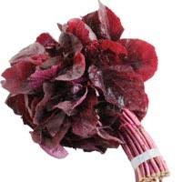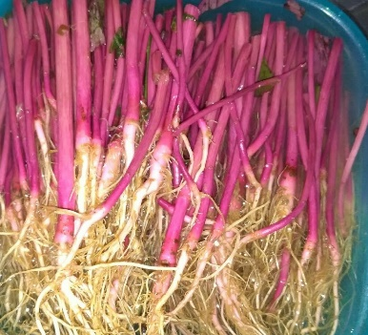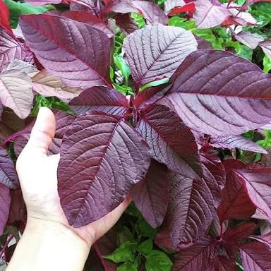

1. (b) (c)

Gambar 2.1 (a)Sayur bayam Merah, (b) Akar dan batang sayur bayam merah, (c) daun sayur bayam merah

**2.1.3 Manfaat Bayam Merah**

Daun bayam biasanya dimanfaatkan sebagai sayuran yang dapat diolah menjadi berbagai jenis makanan, antara lain sayur bening, sayur lodeh, pecel, rempeyek bayam dan lalap. Dibandingkan dengan bayam hijau, bayam merah kurang populer, namun, bayam merah mengandung banyak gizi yang bermanfaat bagi kesehatan.

Bayam merah dapat menurunkan resiko terserang kanker, mengurangi kolestrol, memperleancar sistem pencernaan, dan diabetes. Selain itu, bayam merah dapat mencegah penyakit kuning, alergi terhadap cat, osteoporosis,sakit karena sengatan lipan atau kena gigitan ulat bulu. Batang dan daun bayam merah dapat digunakan sebagai penyembuh luka bakar, memelihara kesehatan kulit, dan mnegobati pusing. Akar bayam merah dapat bermanfat sebagai disentri. Infus darurat bayam merah 30 persen per oral dapat meningkatkan kadar besi serum, haemoglobin dan hermatokrit pada penderita anemia.

Bayam merah juga dapat digunakan untuk membersihkan darah sehabis bersalin, memperkuat akar rambut, mengatasi tekanan darah rendah, mengatasi kurang darah (anemia), mengobati gagal ginjal ( Afrilia,2017)

**2.1.4 Efek Negatif Bayam Merah**

Penderita kadar asam urat darah yang cukup tinggi dan rematik dilarang mengonsumsi bayam merah terlalu banyak , karena sayur ini mengandung purin cukup tinggi. Didalam tubuh, Purin akan dimetabolisir menjadi asam urat (Prasetyono ,2012).

**2.2 Vitamin C**

**2.2.1 Sejarah Vitamin C**

Vitamin C disebut juga vitamin anti skorbut karena dapat mencegah penyakit yang disebut “scurvey” atau skorbut. Yang ditandai oleh terjadinya pendarahan pada gusi dan mulut. Penyakit skorbut telah dikenal sejak Vasco de gama dalam pelayaran pada tahun 1497 menuju india lewat Tanjung harapan. Lebih dari separuh awak kapalnya meningal akibat skorbut. Pada tahun 1535 Jacques Cartier dalam pelayaran menuju benua Amerika (Newfoundland) terhindar dari penyakit skorbut karena membawa cukup bekal berupa buah-buahan segar dan sayur-mayur. Senyawa kimia dalam buah-buahn yang dapat mencegah skorbut itu kemudian disebut “scurvey vitamin”. Nama vitamin C baru diberikan pada senyawa itu pada tahun 1921 (Moehji, 2001).

**2.2.2 Tinjauan Kimia Vitamin C**

**Menurut Farmakope Indonesia Edisi III 1979**

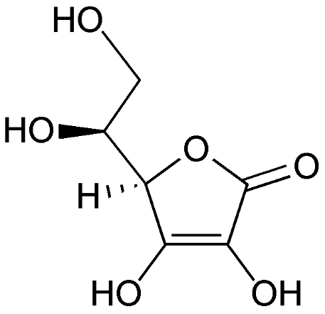

Gambar 2.2 Struktur Kimia Asam Askorbat (Vitamin C)

Rumus Molekul : C6H8O6

Pemerian : serbuk atau hablur, putih hingga kekuningan, tidak

berbau, rasa asam. Oleh pengaruh cahaya lambat laun menjadi gelap. Dalam keadaan kering, mantap diudara, dalam larutan cepat teroksidasi

Kelarutan : Mudah larut dalam air ; agak sukar larut dalam etanol

(95%) p; praktis tidak larut dalam kloroform P, dalam eter P dan dalam benzen P.

Penggunaan : Antiskorbut

**2.2.3 Sifat-sifat Vitamin C**

Vitamin C memiliki rumus C6H8O6dalam bentuk murni merupakan serbuk hablur atau serbuk putih atau agak kuning. Oleh pengaruh cahaya lambat laun menjadi berwarna gelap. Dalam keadaan kering stabil di udara, dalam larutan cepat teroksidasi.Melebur pada suhu 1900. Vitamin C mudah larut dalam air, agak sukar larut dalam etanol. Tidak larut dalam kloroform, dalam eter dan dalam benzena (FI ed III, 1979).

**2.2.4 Metabolisme Vitamin C**

Vitamin C mudah diabsorpsi secara aktif pada bagian usus halus lalu masuk ke peredaran darah melalui vena porta. Rata-rata absorpsi adalah 90% untuk konsumsi diantara 20 dan 120 mg sehari. Konsumsi tinggi sampai 12 gram (sebagai pil) hanya diabsorpsi sebanyak 16%. Vitamin C kemudian dibawa ke semua jaringan. Tubuh dapat menyimpan hingga 1500 mg vitamin C bila konsumsi mencapai 100 mg sehari. Jumlah ini dapat mencegah terjadinya skorbut selama tiga bulan. Konsumsi melebihi taraf kejenuhan berbagai jaringan dikeluarkan melalui urin dalam bentuk asam oksalat. Pada konsumsi melebihi 100 mg sehari kelebihan akan dikeluarkan sebagai asam askorbat atau sebagai karbondioksida melalui pernapasan. Vitamin C diekskresikan terutama didalam urin, sebagian kecil didalam tinja dan sebagian kecil lagi didalam keringat (Endang,2014).

**2.2.5 Sumber Vitamin C**

Vitamin C umumnya terdapat dalam pangan nabati, yaitu sayur dan buah. Buah yang masih mentah lebih banyak mengandung vitamin C nya, semakin tua buah semakin berkurang kandungan vitamin C nya. Kandungan Vitamin C dalam mg pada beberapa makanan per 1 g, dapat dilhat pada tabel.

Tabel 2.1 Kandungan vitamin C dalam beberapa makanan (Masita,2014).

|  |  |
| --- | --- |
| Bahan Makanan | Vitamin C |
| Bayam Hijau | 0,8 |
| Belimbing | 0,35 |
| Buah merah | 0,25 |
| Durian | 0,53 |
| Duku | 0,56 |
| Jambu air | 0,05 |
| Jambu biji | 0,87 |
| Genjer | 0,54 |
| Kangkung | 0,32 |
| Kedondong | 0,3 |
| Kemangi | 0,5 |
| Kol kembang | 0,69 |
| Mangga muda | 0,65 |
| Nenas | 0,24 |
| Pepaya | 0,78 |
| Sawi | 1,2 |
| Semangka | 0,6 |
| Tomat | 0,1 |
| Rambutan | 0,58 |

**2.2.6 Manfaat Vitamin C**

1. Untuk pembentukan sel jaringan tubuh
2. Untuk pembentukan collagen
3. Memperkuat pembuluh darah. Pembuluh dara kapiler yang ada didalam kulit cenderung rapuh jika kekurangan vitamin C sehingga mudah terjadi

pendarahan (hemoragia). Karena itu salah satu cara untuk mengetahui adanya kekurangan vitamin C adalah dengan tes frogility dari pembuluh kapiler.

1. Vitamin C diperlukan dalam pembentukan zat besi (Fe). Dengan demikian Vitamin C berperan dalam pembentukan hemoglobin, sehingga mempercepat penyembuhan anemia.
2. Vitamin C juga berperan dalam metabolisme kolestrol terutama dalam mengubah kolestrol menjadi asam empedu. Karena itu vitamin C dapat menurunkan kadar kolestrol darah (Moehji, 2001).

**2.2.7 Kebutuhan sehari**

Angka kecukupan gizi vitamin C adalah 35 mg untuk bayi dan meningkat sampai kira-kira 60 mg pada dewasa. Efisiensi absorpsi akan berkurang dam kecepatan ekskresi meningkat bila digunakan dalam jumlah yang besar. Kebutuhan akan vitamin C meningkat 300%-500% pada penyakit infeksi, tuberkolosis, tukak peptik, penyakit neo laptik. Beberapa obat diduga dapat mempercepat ekskresi vitamin C, misalnya tetraksiklin, fenobarbital dan salsilat (Achadi,2007).

**2.2.8 Metode penetapan kadar Vitamin C**

1. Titrasi Iodimetri

Kadar vitamin C dalam keadaan murni dapat ditetapkan secara iodmetri. Timbang seksama 400 mg, larutkan dalam campuran air 100 ml air bebas karbondioksida dan 25 ml asam sulfat (10%v/v). Titrasi dengan segera dengan iodium 0,1 N menggunakan indikator kanji ( FI ed III,1979).

1. Titrasi dengan 2,6 Diklorofenol Indofenol ( DCIP)

Metode ini berdasarkan atas sifat mereduksi asam askorbat terhadap warna 2,6 Dikolorofenol Indofenol. Asam askorbat akan mereduksi indikator 2,6 Diklorofenol Indofenol membentuk larutan yang tidak berwarna. Pada titik akhir titrasi, kelebihan zat warna tidak tereduksi akan berwarna merah muda dalam larutan asam. Asam dehidro askorbat tidak bereaksi dengan 2,6 Diklorofenol Indofenol. Metode ini digunakan untuk penetapan kadar asam askorbat dalam sediaan vitamin dan jus. (Masita,2014).

1. Metode Spektrofotometri

Asam askorbat dalam larutan air netral menunjukkan absorbansi maksimum pada 264 nm dengan nilai ${\text{E}}_{\text{1 cm}}^{\text{1\%}}$ = 579. Panjang gelombang maksimum ini akanbergeser oleh adanya asam mineral. Asam askorbat dalam asam sulfat 0,01 mempunyai panjang gelombang maksimal 245 nm dengan nilai ${\text{E}}_{\text{1 cm}}^{\text{1\%}}$ = 560. (Masita,2014).

1. Metode Spektrofluorometri

Suatu metode yang berdasarkan pada reaksi antar asam askorbat dan metilen biru. Metode ini telah sukses digunakan untuk menetapkan kadar vitamin C dalam tablet suplemen vitamin.(Masita,2014).

1. Metode Kromatografi

Suatu metode Kromatografi Cair Kinerja Tinggi (KCKT) telah dikembangkan untuk penentuan asam askorbat dalam minuman ringan dan jus apel menggunakan tris ( 2,2-bipiridin rutenium (II) atau (Ru(bpy)+ Elektroluminesense (Masita,2014).

**2.3 Iodimetri**

Iodimetri merupakan titrasi langsung dan merupakan metode penentuan atau penetapan kuantitatif yan pada dasar penentuannya adalah jumlah I2 yang bereaksi dengan sampel atau terbentuk dari reaksi antara sampel dengan ion iodida. Iodimetri adalah titrasi redoks dengan I2 sebagai peniter.

Titrasi Iodimetri merupakan titrasi langsung terhadap zat-zat yang potensial oksidasinya lebih rendah dari sistem iodium-iodida, sehingga zat tersebut akan teroksidasi oleh iodium. Cara melakukan analisis dengan menggunakan senyawa pereduksi senyawa iodium secara langsung disebut iodimetri, dimana digunakan larutan iodium untuk mengoksidasi reduktor-reduktor yang dapat dioksidasi secara kuantitatif pada titik ekivalennya (dewi dan dkk,2013).

**2.4 Kerangka konsep**

Variabel bebas Parameter Varibel terikat

Kadar vitamin C

Titrasi Iodimetri

Sayur bayam merah



Gambar 2.3 Kerangka konsep

* 1. **Defenisi Operasional**

1. Bayam merah : salah satu sayur yang bermanfaat bagi tubuh yang memiliki banyak khasiat.

2. Vitamin C : Salah satu Vitamin yang larut dalam air yang memiliki peranan penting dalam menangkal berbagai penyakit dan terkandung dalam buah merah.

3. Iodimetri : Salah satu metode Penetapan kadar Vitamin C secara Kuantitatif, dengan prinsip berdasarkan penetapan kadar iodium dimana larutan baku sebagai reduksi dan zat uji sebagai oksidasi melalui reaksi redoks.

**2.6 Hipotesis**

Bayam merah mengandung kadar vitamin C, yang sangat berkhasiat bagi tubuh.

**BAB III   
METODE PENELITIAN**

**3.1 Jenis Penelitian**

Jenis penelitian yang digunakan adalah eksperimen secara titrasi Iodimetri.

**3.2 Lokasi dan Waktu Penelitian**

Penelitian ini dilakukan selama 3 bulan di Laboratorium Kimia Farmasi Poltekkes Kemenkes Medan Jurusan Farmasi Jalan Airlangga No. 20 Medan.

**3.3 Pengambilan Sampel**

Tehnik Sampel yang digunakan pada penelitian ini adalah *Purposive Sampling* yang didasarkan pertimbangan tertentu yang dibuat oleh peneliti sendiri (Notoadmojo,2012). Sampel yang diambil adalah sayur bayam merah segar yang diambil dari beberapa pedagang di pasar Sunggal,Medan.

**3.4 Cara Pengumpulan Data**

Dalam penelitian ini data tentang Bayam merah diperoleh melalui menganalisis secara kuantitatif dengan Iodimetri.

**3.5 Alat dan Bahan**

**3.5.1 Alat**

1. Erlenmeyer  
2. Pipet tetes  
3. Statif  
4. Klem  
5. Buret  
6. Corong  
7. Lumpang dan alu  
8. Kaca arloji  
9. Gelas ukur  
10. Neraca analitik

11. Pipet volume  
12. Labu ukur  
13. Blender

**3.5.2 Bahan**

1. bayam merah  
2. Larutan H2SO4 20%  
3. Indikator amylum  
4. Aqua destilata  
5. Larutan Iodium (I2)  
6. Larutan Arsen Trioksida (As2O3)

**3.6 Prosedur Kerja**

**3.6.1 Prosedur Pembuatan Reagensia**

1. Pembuatan Larutan Baku As2O3

Timbang 0,4946 g As2O3dengan neraca analitik, kemudian masukkan AS2O3kedalam labu ukur, bilas dengan aquadest,kemudian cukupkan volumenya sampai garis standard dengan aquadest

1. Pembuatan Larutan titer I2 0,1 N

Timbang 3,17 g KI kemudian larutkan dalam 50 ml aqua dest, selanjutnya timbang 1,27 g I2,kemudian larutkan I2 dalam larutan KI yang pekat tadi. Aduk sampai larut, setelah larut cukupkan volume sampai   
100 ml.

1. Pembuatan Indikator Amylum

Timbang 1 g Amylum,masukkan kedalam beaker glass 250 ml, kemudian masukkan kedalam nya aquadest 100 ml,aduk sampai homogen, kemudian panaskan di atas api bebas, aduk larutan sampai larutan menjadi bening.

1. Pembuatan Sampel Bayam merah

Timbang 100 g bayam merah yang telah di cuci bersih dengan aqudest, kemudian tambahkan secukupnya aqudest sebagai pelarut, kemudian haluskan dengan blender sampai homogen.

**3.6.2 Prosedur pembakuan larutan Iodimetri**

1. Timbang 0,4946 g As2O3, masukkan kedalam labu tentukur 50 ml, kemudian bilas dengan aquadest,kemudian cukup kan volumenya sampai garis standard.
2. Pipet 5 ml larutan baku ke dalam erlenmeyer 50 ml, bilas dengan aquadest.
3. Titrasi dengan larutan Iodimetri hingga terjadi perubahan warna, dari tidak berwarna menjadi warna biru.
4. Kadar larutan baku dinyatakan dalam kesetaraan dalam mg asam askorbat.
5. Lakukan Sebanyak tiga kali, Lihat dan catat hasilnya
   * 1. **Prosedur penetapan kadar sampel (FI edisi III)**
6. Timbang sampel menggunakan timbangan analitik,masukkan ke dalam Erlenmeyer, lalu tambahkan 5 ml larutan H2SO4
7. KemudianTambahkan kedalam erlenmeyer 1 ml Indikator amylum
8. Titrasi segera dengan larutan Iodimetri hingga terbentuk warna biru
9. Lakukan sebanyak tiga kali pada sampel.

Persamaan reaksi Vitamin C dengan Iodium :

C6H8O6 + I2🡺 C6H6O6 + ${2I}^{-}$ + ${2H}^{∓}$

Kadar Vitamin C :

%kadar = $\frac{Vt x Nt}{0,1}$ X Kesetaraan = A

Dalam 100 g = $\frac{100 g}{berat sampel}$ X A` = B

Kadar = $\frac{B}{100}$ X 100 % = C

Keterangan :

Vt : Volume titrasi

Nt : Normalitas titrasi

C : Kadar vitamin C

**BAB IV**

**HASIL DAN PEMBAHASAN**

* 1. **HASIL**

Dari penelitian penetapan kadar vitamin C secara iodimetri pada sampel bayam merah. Lokasi sampel diambil pasar tradisional sunggal medan. Berdasarkan penelitian yang telah dilakukan dengan metode analisa kuantitatif secara iodimetri maka diperoleh hasil penelitian sebagai berikut:

Tabel 4.1 Pembakuan larutan Iodium

|  |  |  |  |  |
| --- | --- | --- | --- | --- |
| NO | Berat As2O3 (g) | Volume titer (ml) | Volume titer rata-rata (ml) | Normalitas I2(N) |
| 1. | 0,4705 | 1,5 | 1,6 ml | 0,3125 |
| 1,5 |
| 1,8 |

Tabel 4.2 uji kuantitatif kadar vitamin C pada bayam merah

|  |  |  |  |  |  |  |
| --- | --- | --- | --- | --- | --- | --- |
| NO | Sampel | Berat sampel (g) | Volume titer (ml) | Normalitas titer (N) | Kadar (mg/g) | Kadar rata-rata (mg/g) |
| 1. | Pedagang A | 24,28 | 2,5 | 0,3125 | 2,83 | 2,90 |
| 2. | Pedagang B | 24,29 | 2,5 | 0,3125 | 2,83 |
| 3. | Pedagang C | 24,30 | 2,7 | 0,3125 | 3,05 |

**4.2 Pembahasan**

Vitamin C merupakan antioksidan, dimana antioksidan adalah zat yang dapat menangkal radikal bebas. Vitamin C banyak terdapat pada buah dan sayur. Kekurangan Vitamin C dapat menyebabkan gejala ringan seperti kelelahan, anoreksia, nyeri otot, lebih mudah stress, dan infeksi, sedangkan kekurangan Vitamin C berat dapat menyebabkan Penyakit skorbut yang ditandai dengan pendarahan pada gusi, lemah, anemia, dan nyeri sendi.

Vitamin C merupakan Vitamin yang larut dalam air, maka dari itu pada penelitian ini digunakan pelarut aquabides dengan tujuan untuk mengurangi resiko keberadaan zat pengotor dan bebas dari pirogen.

Sampel yang digunakan adalah Bayam merah yang diambil dari pasar Sunggal,Medan. Sampel Bayam merah yang diambil dari pasar Sunggal,Medan dihitung Kadar Vitamin C nya dengan menggunakan metode analisa kuantitatif secara iodimetri diperoleh sebagai berikut:

Setelah dilakukan penelitian dengan menggunakan metode analisa kuantitatif secara iodimetri pada bayam merah dengan berat sampel 24,28 g  
 24,29 g,dan 24,30 g mengandung kadar rata-rata Vitamin C sebesar2,90 mg/g.

**BAB V**

**KESIMPULAN DAN SARAN**

**a. KESIMPULAN**

Dari hasil penelitian dapat diambil kesimpulan bahwa dalam Bayam merah mengandung Vitamin C 2,90mg/g.

**b. SARAN**

1. Disarankan Kepada masyarakat yang mengalami defisiensi vitamin C agar mengkonsumsi bayam merah dibandingkan bayam hijau karena kadar vitamin C pada bayam merah lebih tinggi dari pada bayam hijau.
2. Disarankan kepada peneliti selanjutnya untuk melakukan pemeriksaan vitamin C pada bayam merah dengan menggunakan metode 2,6 Diklorofenol Indofenol, Spektrofotometri, Spektrofluorometri, dan Kromatografi Cair Kinerja Tinggi (KCKT).

**DAFTAR PUSTAKA**

Achadi L, Endang. 2007. Gizi dan Kesehatan Masyarakat. Depok : Rajagrafindo

Persada

Afrilia.2017. Semarang : *Analisis kadar nitrit pada air rebusan bayam merah (Amaranthus tricolor.L) awal dan yang didiamkan pada suhu ruangan.* Universitas muhamadiyah semarang

Departermen Kesehatan Indonesia. 1975. *Farmakope Indonesia Edisi III.*

Jakarta: Departermen Kesehatan Indonesia

Dewi, dkk. 2013. *Titrasi iodimetri.* Jakarta selatan : Isntitut sains dan teknologi nasional Jakarta selatan.

Kamiensky, Mary, Jim Keough. 2015. *Farmakologi Demystified.* Jakarta : Rapha

Publishing

Moehji, Sjahmien. 2001*. Dasar-dasar Ilmu Gizi 1.* Jakarta : Pustaka Kemang

Notoatmodjo,S. 2012. *Metodologi Penelitian Kesehatan*. Jakarta: Rhineka cipta

Palupi Inti Aritni dan Martusupono Martanto, 2009. *Tumbuhan obat Indonesia*

*Volume 2*. Jakarta : Rineka cipta

Prasetyono,sunar. 2012. *Daftar tanaman obat ampuh disekitar kita.* Jogjakarta: Flashbooks

Rahmawati dan hanna. 2016. *Penetapan kadar vitamin C pada bawang putih (Allium sativum L) dengan metode Iodimetri.*

**LAMPIRAN 1**

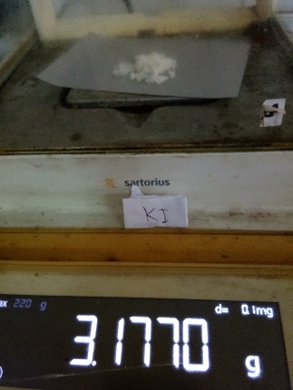 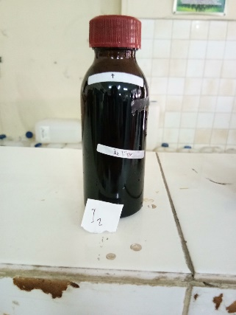

**GAMBAR 2  
SERBUK KI**

**GAMBAR 3  
 LARUTAN I2**

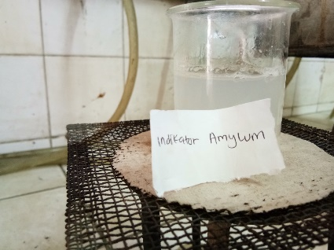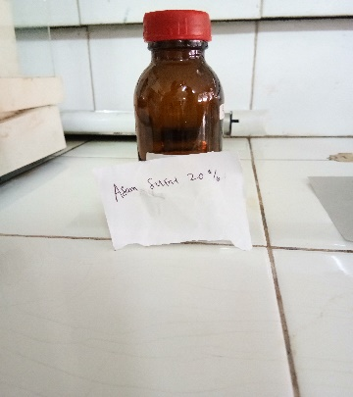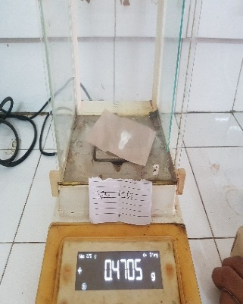

**GAMBAR 5  
H2S04 20%**

**GAMBAR 6  
A2SO3**

**GAMBAR 4  
INDIKATOR AMYLUM**

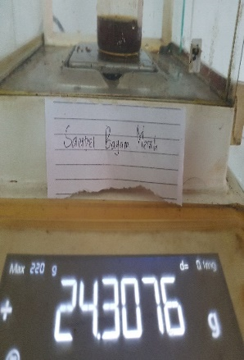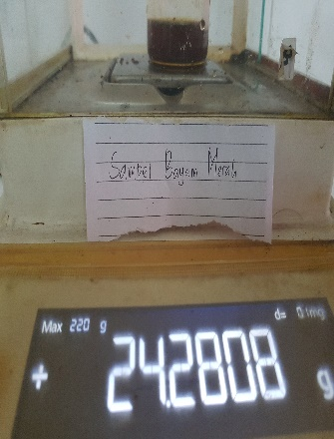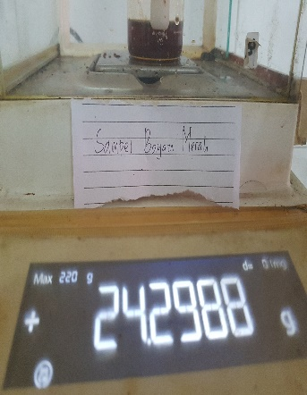

**GAMBAR 9  
Sampel Bayam merah  
Pedagang C**

**GAMBAR 7  
SampelBayam Merah  
Pedagang A**

**GAMBAR 8  
Sampel Bayam merah  
Pedagang B**

**h**

**LAMPIRAN 2**

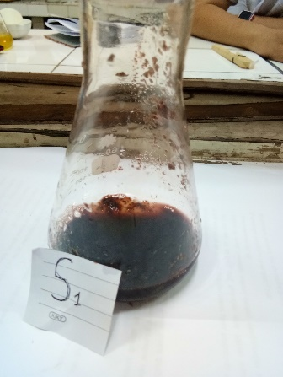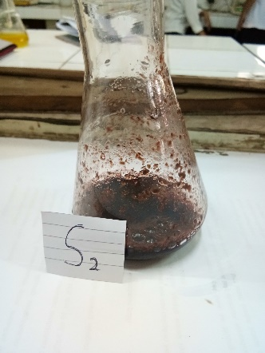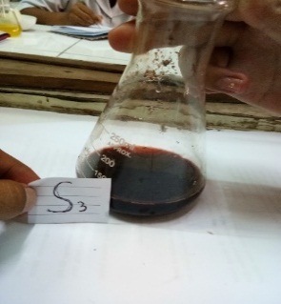

**GAMBAR 12  
SAMPEL KETIGA  
(PEDAGANG C)  
SEBELUM TITRASI**

**GAMBAR 11  
SAMPEL KEDUA  
(PEDAGANG B)  
SEBELUM TITRASI**

**GAMBAR 10  
 SAMPEL PERTAMA  
(PEDAGANG A)  
SEBELUM TITRASI**

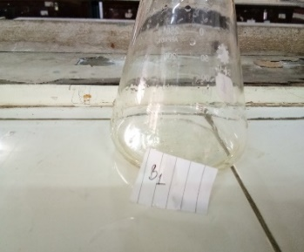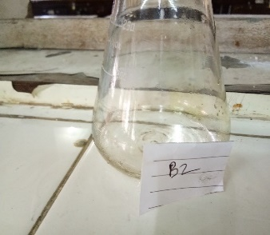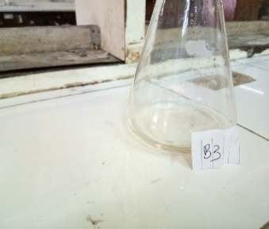

**GAMBAR 15  
 BAKU KETIGA  
SEBELUM TITRASI**

**GAMBAR 14  
 BAKU KEDUA  
SEBELUM TITRASI**

**GAMBAR 13  
BAKU PERTAMA  
SEBELUM TITRASI**

**LAMPIRAN 3**

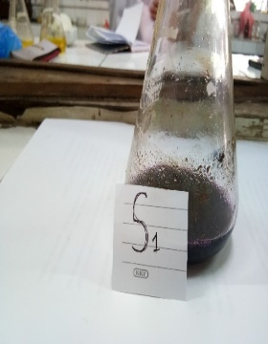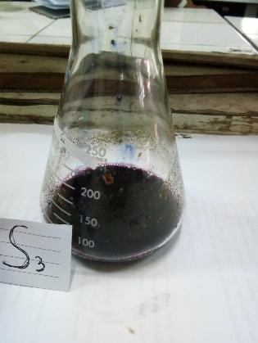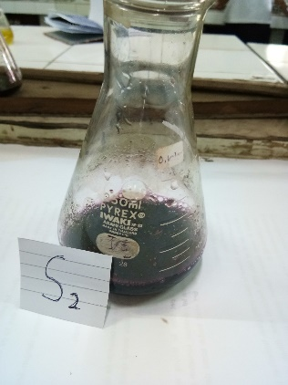

**GAMBAR 18  
 SAMPEL KETIGA  
(PEDANGAN C) SETELAH TITRASI**

**GAMBAR 17  
 SAMPEL KEDUA  
(PEDAGANG B)  
 SETELAH TITRASI**

**GAMBAR 16  
SAMPEL PERTAMA  
(PEDAGANG A)  
 SETELAH TITRASI**

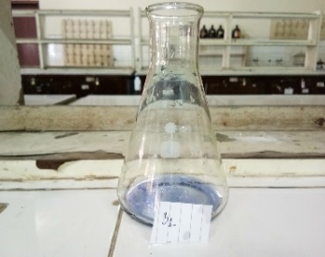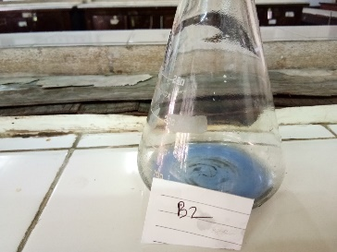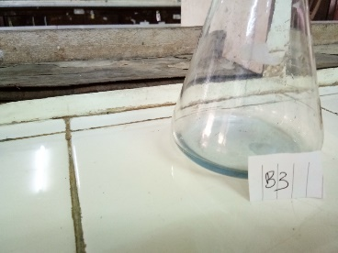

**GAMBAR 20  
BAKU KEDUA SETELAH TITRASI**

**GAMBAR 19  
BAKU PERTAMA SETELAH TITRASI**

**GAMBAR 21  
BAKU KETIGA SETELAH TITRASI**

**LAMPIRAN 4**

**PERHITUNGAN REAGENSIA**

1. Perhitungan AS2O3

W = $\frac{V x N x Mr x e}{1000}$

W = $\frac{50 x 0,1 x 197,84 x 1/2}{1000}$

W = 0,4946 g

1. Perhitungan Larutan I2 0,1 n

W =

W =

W = 1,27 g

1. Perhitungan KI

= 2 x I2

= 2 x 1,27 g = 3,17 g

1. Perhitungan Sampel

haluskan masing-masing 100 g bayam merah yang di dapat dari Pedagang A,B dan C dengan bantuan aquadest secukupnya kemudian haluskan dengan blender sampai homogen. Timbang 25 ml sampel yang telah dihaluskan tadi

25 ml sampel bayam merah pedagang A = 24,28 g

25 ml sampel bayam merah pedagang B = 24,29 g

25 ml sampel bayam merah pedagang C = 24,30 g

**LAMPIRAN 5**

**PERHITUNGAN BAKU**

V1 = 1,5 ml

V2 = 1,5 ml

V3 = 1,8 ml

Vr = $\frac{V1+V2+V3}{3}$ = $\frac{4,8}{3}$ = 1,6 ml

Vt.Nt = $\frac{Vb.Nb}{Vr}$

= $\frac{5 Ml. 0,1 N}{1,6 Ml}$

= 0,3125 N

Normalitas I2= 0,3125 N

**PERHITUNGAN SAMPEL**

1. Sampel bayam merah dari pedagang A dengan berat 24,28 g

% Kadar = $\frac{Vt x Nt }{0,1}$ x kesetaraan

= $\frac{2, 5ml x 0,3125 }{0,1}$ x 8,806 mg

= 68,79 mg

Dalam 100 g = $\frac{100 g}{berat sampel}$ x 68,79 mg

= $\frac{100 g}{24, 28 g}$ x 68,79 mg

= 283,31 mg

Kadar = $\frac{B}{100 }$ x 100%

= $\frac{283,31mg}{100 }$ x 100%

= 283,31%

Setara dengan 1 g sampel ( 2,83 mg/g)

1. Sampel bayam merah dari pedagang B 24,29 g

% Kadar = $\frac{Vt x Nt }{0,1}$ x kesetaraan

= $\frac{2, 5ml x 0,3125 }{0,1}$ x 8,806 mg

= 68,79 mg

Dalam 100 g = $\frac{100 g}{berat sampel}$ x 68,79 mg

= $\frac{100 g}{24, 29 g}$ x 68,79 mg

= 283,20 mg

Kadar = $\frac{B}{100 }$ x 100%

= $\frac{283,20 mg}{100 }$ x 100%

= 283,20 %

Setara dengan 1 g sampel ( 2,83 mg/g)

1. Sampel bayam merah dari pedagang C 24,30 g

% Kadar = $\frac{Vt x Nt }{0,1}$ x kesetaraan

= $\frac{2, 7ml x 0,3125 }{0,1}$ x 8,806 mg

= 74,30 mg

Dalam 100 g = $\frac{100 g}{berat sampel}$ x 74,30 mg

= $\frac{100 g}{24, 30 g}$ x 74,30 mg

= 305,76 mg

Kadar = $\frac{B}{100 }$ x 100%

= $\frac{305,76 mg}{100 }$ x 100%

= 305,76 %

Setara dengan 1 g sampel ( 3,05mg/g)

Kadar Rata-rata Sampel :

= $\frac{2,83 mg + 2,83 mg + 3,05 mg}{3}$

= $\frac{8,71 mg}{3}$

= 2,90 mg

Kadar rata-rata Vitamin C pada Sampel Bayam merah adalah 2,90mg/g

**Lampiran 6**

Surat Izin Penelitian Di Laboratorium Kimia Farmasi

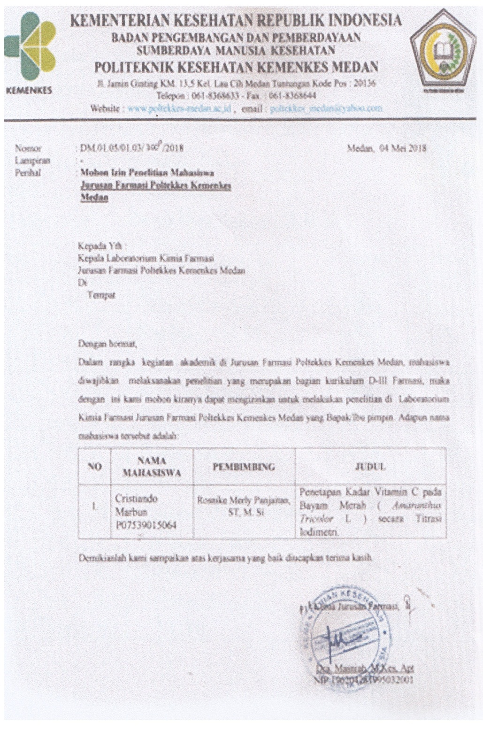

**Lampiran 7**

Kartu Laporan Bimbingan

